**意见反馈轻应用需求文档**

# 总体说明

用户可通过客户端提交意见建议信息，管理员通过服务端管理后台查看这些信息。

通过意见反馈模块，可收集用户对于平台软件的使用感受与意见建议，方便IT部门有针对性的进行对软件的优化与改进，提高平台整体的运营与管理效率。

**1、轻应用首页**

1. **页面初始化**

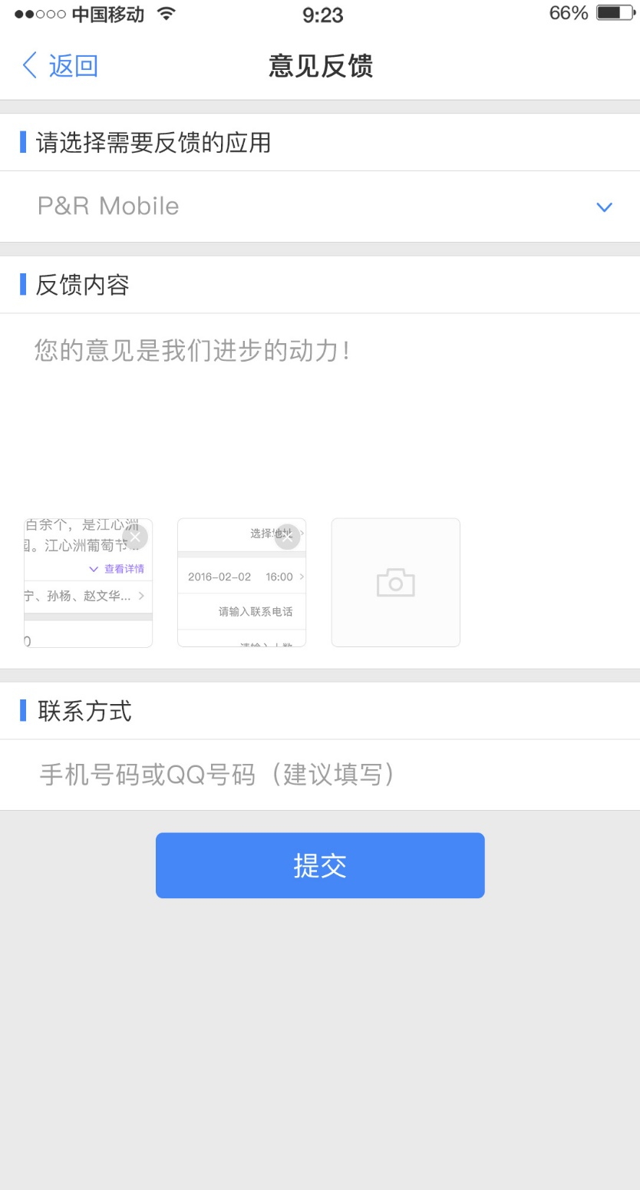

1. **功能描述：**
2. 点击工作台意见反馈应用进入首页。
3. 首页左侧为返回按钮，点击返回按钮弹出是否确认返回提示框，点击确认返回到工作台界面，点击取消返回到当前页面。
4. 选择需要反馈的应用功能：右侧下拉按钮选择需要反馈的APP（工作台中已安装的应用），对选择的APP进行意见反馈。
5. 反馈内容：点击输入框输入文字。点击相机按钮支持添加相册图片和拍照上传图片功能。已添加的图片右上角有X符号，点击删除对应的图片。
6. 联系方式：为可选，用户可选填手机号或qq号。
7. 点击提交按钮弹出提示框，提示用户已经提交成功。
8. **异常处理：**
9. 反馈内容文字框字符限制为1500字，超过1500字提示超出最大文字限制
10. 图片最多支持9张，超过9张提示无法选择更多图片
11. 联系方式字符限制仅能输入最多11位数字，无法输入其他字符

**2、WEB端**

1. **页面初始化**

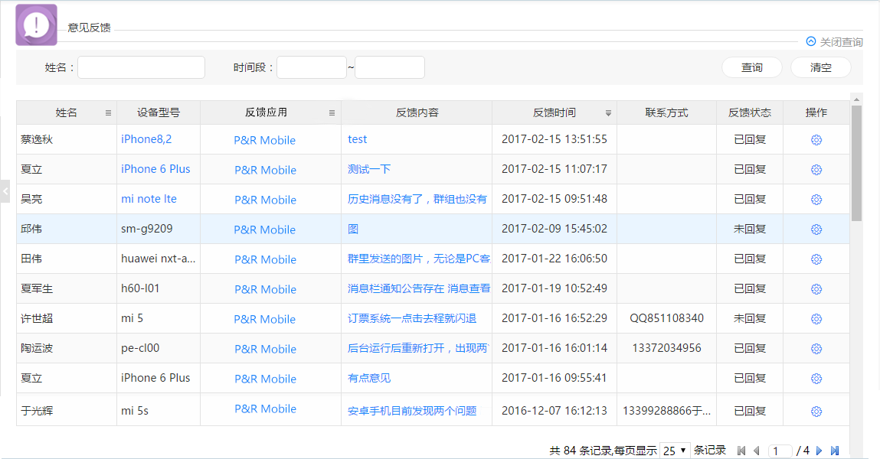

1. **功能描述：**
2. Web端页面点击“开始查询”按钮下拉搜索框，可按照姓名和时间段进行查询。点击查询按钮进行查询，点击清空按钮清空查询条件。
3. 意见栏分为姓名、设备型号、反馈应用、反馈内容、反馈时间、联系方式、反馈状态和操作几个类别。其中姓名、反馈应用和反馈时间可以点击排序按钮进行排序。
4. 点击反馈内容可以查看具体的反馈信息。
5. 点击操作按钮可以进行删除意见的操作。